**Rangkuman Azure Fundamental**

**Hari ke – 1**



|  |  |
| --- | --- |
| Disusun Oleh Kelompok 3 : | |
| Kevin Adhi Dhamma Setiawan | 535200050 |
| Stephen Adhikurnia | 535200056 |
| Richard Stephen | 535200058 |
| Wendy Bunandi | 535200066 |
| Hongi Nagaputra | 535200082 |

**UNIVERSITAS TARUMANEGARA**

**JAKARTA**

**2021**

**Cloud Computing**

Cloud computing adalah pengiriman layanan komputasi melalui internet. Layanan ini termasuk server, penyimpanan, database, jaringan, perangkat lunak, analitik, dan intelijen. Cloud computing dalam implementasinya terbagi menjadi 3, yaitu Virtual Machines, Container dan Serverless. Berdasarkan National Institute of Standards and Technology(NIST) cloud computing memiliki sifat on-demand dan self service (swalayan). Definisi dan Konsep Cloud yaitu:

* Bersifat On Demand & Self-Service
* Melakukan Provide Service Melalui Internet (Broad Network Access)
* Measurable Services

Digunakan untuk Computing, Storage dan Analytic. Selain itu, ada beberapa opsi dalam compute:

* Virtual Machine : Emulasi sebuah Komputer dan virtualisasi di level hardware. Tidak saling akses satu sama lain walaupun dalam 1 komputer.
* Container : Visualisasi di level operating system. Operating system dalam setiap container akan sama mengikuti operating system dari host. Yang dimasukkan dalam container biasanya adalah aplikasi server. Menggunakan container akan lebih cepat dari VM.
* Serverless : tidak perlu membuat VM dan Container.

Storage terbagi dari 3 jenis, yaitu:

* NAS (Network Attached Storage)

Bisa terkoneksi dengan jaringan computer menggunakan kabel ethernet. Semakin banyak hardisk yang dipasang maka kecepatannya akan semakin cepat. Pemasangan hardisk lebih terbatas daripada Storage Area Network.

* SAN (Storage Area Network)

Antara hardisk membentuk jaringan dengan server terpisah dengan LAN. Semakin banyak hardisk yang dipasang maka kecepatannya akan semakin cepat.

* DAS (Direct Attached Storage)

Harddisk langsung tersambung ke computer dan dapat menampung hard disk lebih banyak.

**RAID (Redundant Array Independent Disk)**

Jika salah satu hardisk rusak server tidak akan masalah dan datapun tidak ada yang hilang. Terjadi peningkatan kecepatan hardisk, semakin banyak hardisk maka kecepatannya akan semakin cepat. Membuat virtual disk dari physical disk. Kelebihannya jika ada harddisk yang rusak, tidak akan mempengaruhi data dan server tetap dapat berjalan (fault tolerant). Juga akan menambah kecepatan storage. RAID 5 hanya dapat menghandle 1 harddisk yang rusak. RAID 6 dapat menghandle 2 harddisk rusak. Ada beberapa jenis RAID:

RAID 0 : Secara fisik terlihat seperti 2 hard disk tetapi operating system akan mendetect sebagai 1 hard disk. Mempercepat proses karena kedua fisik hard disk bekerja secara paralel. Tidak punya fitur fault tolerant.  
RAID 1 : Fisik terdiri dari 2 hard disk tetapi keduanya bersistem mirror sehingga jika salah satu hard disk rusak, masih ada backup di hard disk lainnya. Memiliki fitur fault tolerant. Secara efisiensi dan kapasitas tidak memiliki peningkatan.

RAID 5 : Peningkatan kecepatan dan kapasitas ada meskipun tidak sesignifikan RAID 0, tetapi ada fitur faul tolerant.

Raid 1+0 : Gabungan antara RAID 0 dan Raid 1.

**Konsep dalam Cloud**

* High availability

Kemampuan layanan untuk dapat running atau tersedia dalam jangka waktu yang panjang. Bisa menggunakan teknik replikasi, jadi jika satu server down, server lain dapat menggantikannya.

* Fault tolerance

Jika ada satu harddisk yang rusak, ada harddisk lain yang menggantikkannya.

* Scalability

Memungkinkan kita mengupgrade server atau virtual machine.

* Memungkinkan user untuk dapat meng-upgrade server. Aplikasi di cloud dapat berskala vertikal (meningkatkan kapasitas komputasi dengan menambahkan RAM atau CPU ke mesin virtual) dan horizontal (meningkatkan kapasitas komputasi dengan menambahkan instans sumber daya, seperti menambahkan VM ke konfigurasi).

Proses scalability:

* + Scale Up

Menambah spesifikasi komputer(memori, hraddisk. Dll).

* + Scale Down

Mengurangi spesifikasi komputer.

* + Scale Out

Melibatkan server yang lain. Membagi satu server gabungan menjadi beberapa server tersendiri.

* + Scale In

Menggabungkan beberapa server menjadi satu server.

* Elasticity

Dapat melakukan proses scalability secara otomatis dengan mengikuti beban yang ada.

* Global search

Dapat diakses dan melayani customer dari seluruh dunia.

* Customer latency capabilities

Mendekatkan sistem dengan user dalam upaya untuk mengecilkan delay sebanyak mungkin.

* Agility

Menerapkan dan mengkonfigurasikan sumber daya berbasis cloud dengan cepat saat persyaratan aplikasi berubah.

**Pembagian Cloud**

Cloud terbagi menjadi 3 yaitu private, public, hybrid.

* Public cloud : Layanan ditawarkan melalui internet publik dan tersedia bagi siapa saja yang ingin membelinya. Sumber daya cloud, seperti server dan penyimpanan, dimiliki dan dioperasikan oleh penyedia layanan cloud pihak ketiga, dan dikirimkan melalui internet.
* Private cloud : Terdiri dari sumber daya komputasi yang digunakan secara eksklusif oleh pengguna dari satu bisnis atau organisasi. Private cloud dapat secara fisik berada di pusat data di tempat (lokal) organisasi , atau dapat dihosting oleh penyedia layanan pihak ketiga. Data lebih aman karena tidak terhubung dengan user lain.
* Hybrid cloud : Hybrid cloud adalah lingkungan komputasi yang menggabungkan cloud publik dan cloud pribadi dengan memungkinkan data dan aplikasi dibagikan di antara mereka. Perusahaan menggunakan public cloud tetapi juga memiliki private cloud. Private cloud digunakan untuk menyimpan data yang sensitif. Public cloud digunakan untuk efisiensi biaya.

Perbandingan ketiga cloud tersebut, yaitu:

* Public Cloud
  + Tidak ada biaya CapEx
  + Aplikasi dapat dibuat/dihapus dengan cepat
  + Perusahaan hanya perlu membayar layanan yang dipakai
* Private Cloud
  + Perusahaan memiliki kontrol penuh terhadap sumber daya dan keamanan.
* Hybrid Cloud
  + Fleksibel
  + Perusahhan bebas menentukan dimana aplikasinya aplikasinya akan dijalankan
  + Perusahaan menentukan security, compliance, or legal requierments

Perbandingan manajemen layanan cloud:

* On-Premises

Server berada di perusahaan dan dimiliki perusahaan tersebut.

* Infrastructure as a Service (IaaS)

User menggunakan layanan untuk mengatur infrastruktur sendiri. User memanage Virtual Machine, Operating System, runtime, applications, data & access. Staff azure memanage storage, networking, compute.

* Platform as a Service (PaaS)

User hanya menggunakan layanan untuk mengembangkan aplikasi sendiri. User memanage data & access, applications. Staff azure memanage storage, networking, compute, runtime, operating system, dan virtual machine.

* Software as a Service (SaaS)

User hanya menggunakan layanan untuk menggunakan aplikasi yang sudah ada, yaitu hanya data & access. Staff azure memanage storage, networking, compute, virtual machine, operating system, runtime, applications.

**Membuat Resource Group**

1. Memberi nama dan memilih region untuk resource group

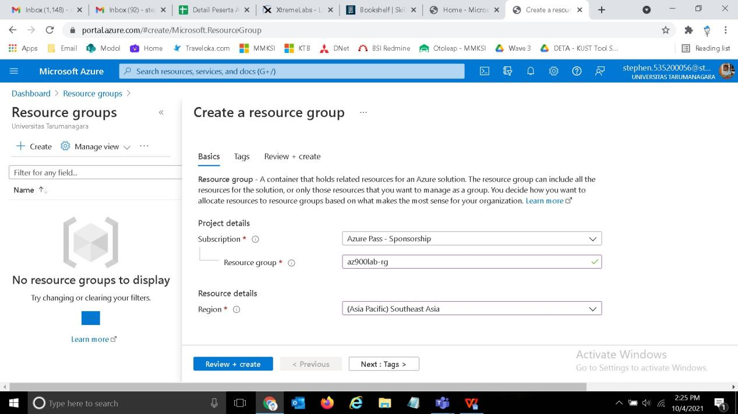

1. Kemudian pilih Review + Create
2. Pilih Create

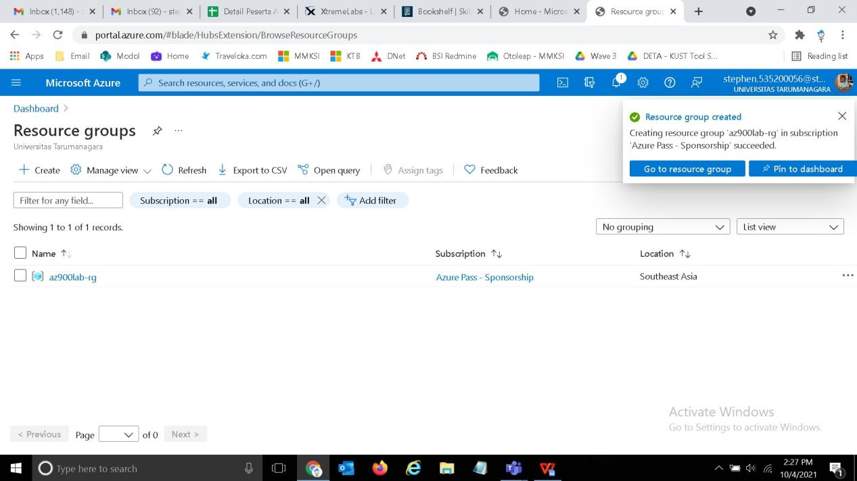

**Membuat Virtual Network**

1. Memilih resource group, memberi nama, danmemilih region

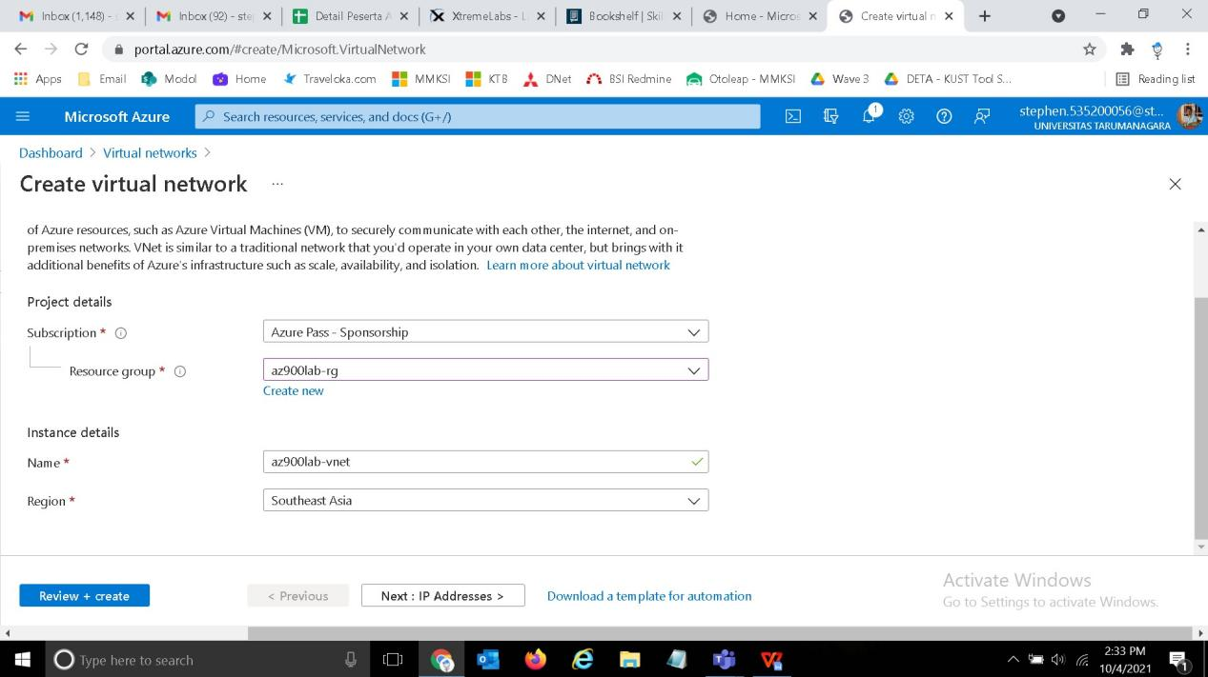

1. Mengisi ip address, kemudian mengisi atau menambahkan subnet

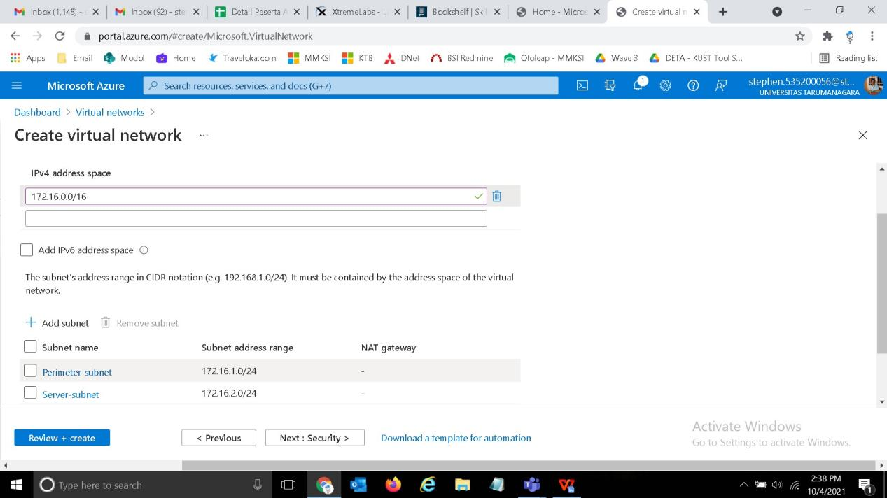

1. Pilih Review + Create, kemudian pilih Create



Membuat Virtual Machine

1. Memberi nama, region, image, size, username, dan password

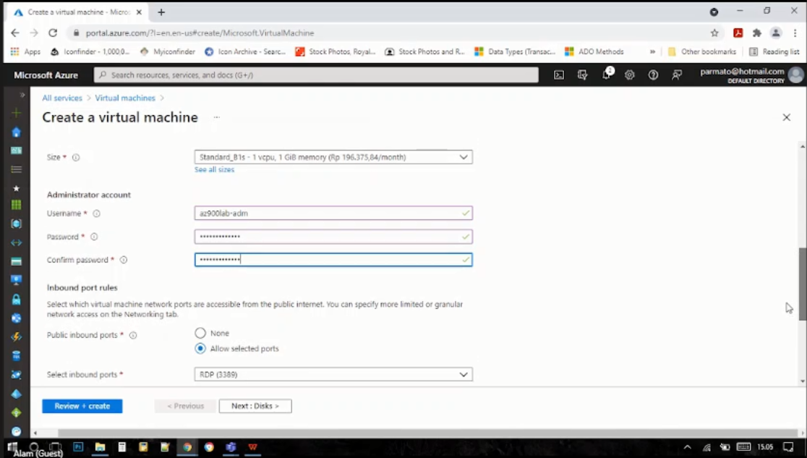

1. Memilih tipe disk (SSD/HDD)

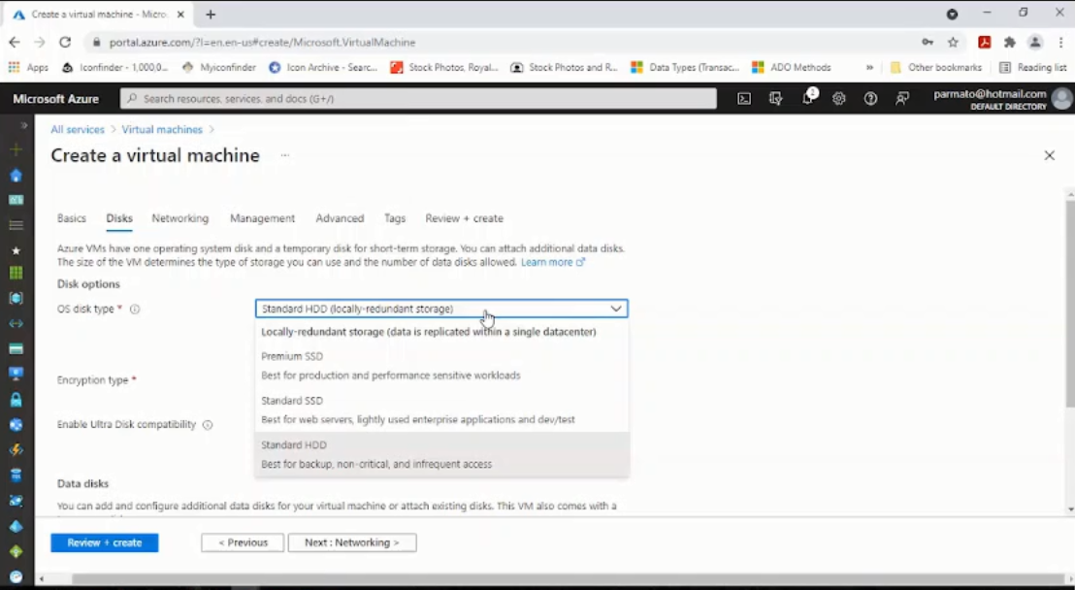

1. Memilih subnet

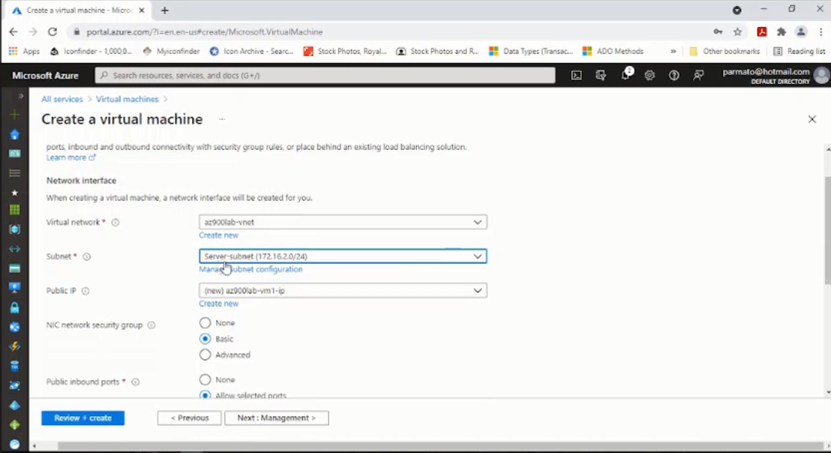

1. Pilih Review + Create, kemudian pilih Create